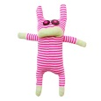
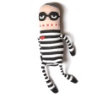
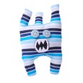
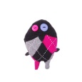
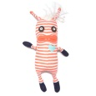
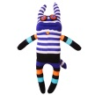
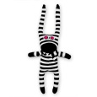
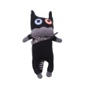
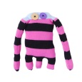
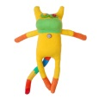
Medieninformation
24.11.2015

Sockstar-Monster im Kindermuseum
Präsentation der Sockenmonster von Clarissa Schwarz mit Suchspiel zur Weihnachtszeit

Mit Süssigkeiten gefüllte Socken findet man in der Weihnachtszeit in vielen Ländern an den Cheminées. Dieses Jahr haben sie sich verwandelt und auf den Weg ins Kindermuseum gemacht. Als Sockenmonster warten sie dort – gut versteckt – darauf, von kleinen und grossen Gästen entdeckt zu werden. Gestaltet wurden die fantasievollen Figuren von der St.Galler Grafikdesignerin Clarissa Schwarz.

Erst kürzlich feierte die Gemeinschaft der «Sockstar-Monster» die Geburt ihres 2000sten Familienmitglieds. Die St.Galler Grafikdesignerin Clarissa Schwarz widmet sich seit 2009 dieser Leidenschaft: aus bunten Socken aus aller Welt kleine lustige Gesellen erstehen zu lassen. Stopfen wird hier zur Kunst. Jede Socke ist ein Unikat – mit unverwechselbarem Gesicht, ausgefallener Geschichte und passendem Namen. Schon mehrmals wurden sie in Ausstellungen präsentiert. Sie sind in St.Gallen bereits Kult.

Monster-Weihnacht
Einige dieser ungeheuerlichen Gesellen sind nun zur Weihnachtszeit im Kindermuseum zu sehen. Socken hängen hier also nicht am Cheminée, sondern haben sich in den Räumen versteckt und warten mit einem Suchspiel darauf, von den Besucherinnen und Besuchern entdeckt zu werden. Weitere präsentieren sich in einer Vitrine am Eingang des Kindermuseums. Wer dann noch Ausschau nach einem speziellen Weihnachtsgeschenk hält, kann sich im Museumsshop von weiteren «Sockstar-Monstern» inspirieren lassen – Adoptionsurkunde inklusive.

Kontakt:
Monika Mähr, Kuratorin Kindermuseum, info@hvmsg.ch, 071 242 06 42.

